

Visita guidata
Alla scoperta del Castello Sforzesco
Su e giù per il Castello tra capolavori e curiosità
22 marzo 2026

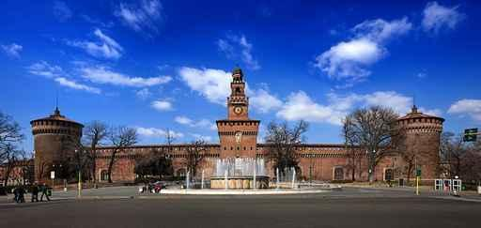


Un affascinante itinerario ci consentirà di scoprire il Castello Sforzesco e gli ambienti storici affrescati che hanno ospitato Ludovico Sforza detto “il Moro” e Leonardo da Vinci.
Attraverso scale interne e passaggi nascosti attraverseremo alcune delle sezioni più ricche ma anche meno note del Castello: dalle imponenti sculture e armature del Museo d’arte antica al Tesoro Sforzesco al primo piano fino ai capolavori della Pinacoteca, tra cui Mantegna e Canaletto per poi concludere il nostro percorso affacciandoci dalle alte mura del Castello.

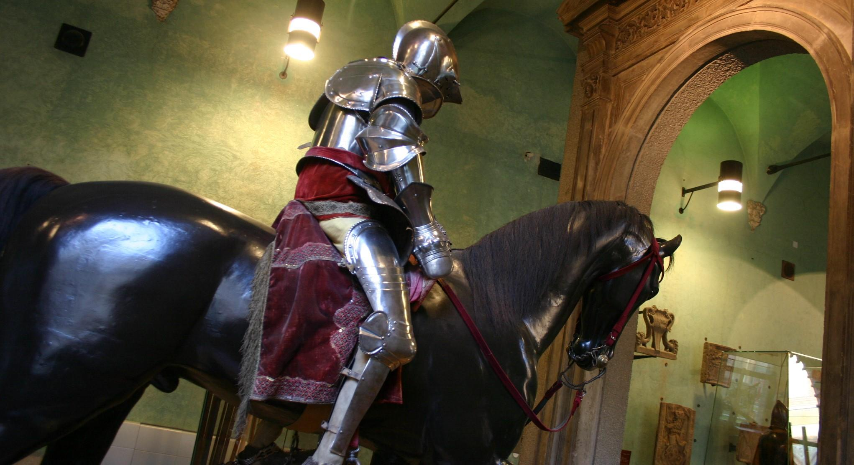

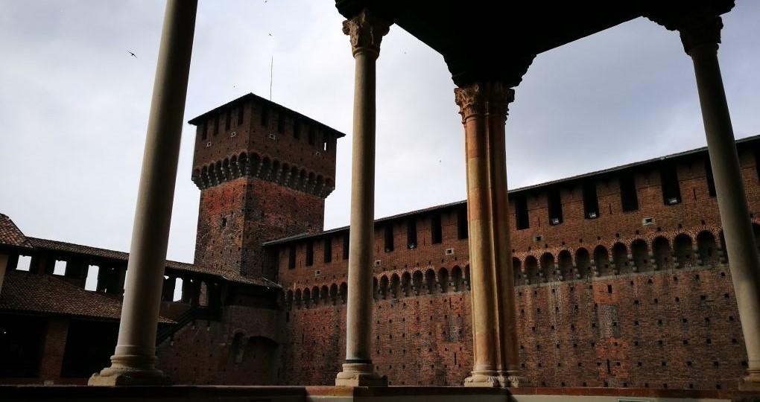
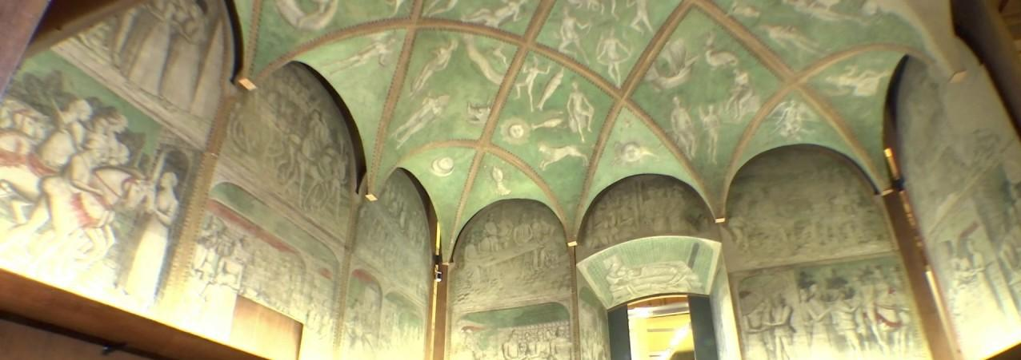

PROGRAMMA
Ritrovo alle ore 15.00 davanti alla biglietteria del Museo del Castello (corte Ducale). Inizio della visita ore 15.15
Si raccomanda la puntualità

QUOTA DI PARTECIPAZIONE
- 15 euro
- 10 euro sotto i 18 anni

E’ fondamentale segnalare all’atto dell’iscrizione i minori (con la specifica dell’età)

La quota comprende:
- visita guidata
- ingresso ai musei del Castello Sforzesco
- Sistema di microfonaggio

NOTA IMPORTANTE
all'interno dei musei del Castello NON ci sono bagni; suggeriamo dunque di usufruire delle toilette PRIMA di iniziare la visita (e quindi di arrivare 10 minuti prima dell'orario di ritrovo); le toilette del Castello sono proprio di fronte alla biglietteria, nella Rocchetta, raggiungibili tramite il passaggio nelle mura e ben segnalate

